Міністерство освіти і науки України
Національний технічний університет України
«Київський політехнічний інститут імені Ігоря Сікорського»
Факультет інформатики та обчислювальної техніки
Кафедра обчислювальної техніки

Лабораторна робота №1
з дисципліни
«Об’єктно-орієнтоване програмування»
на тему
«Знайомство із середовищем розробки та складання модульних проєктів програм»

Виконав: Перевірив:
студентка групи ІМ-53 Рекечинський Дмитро Олександрович
Денісова Анна Денисівна
Номер в списку - 9

Київ 2026
Завдання

1. Створити у обраному середовищі розробки проєкт з ім’ям Lab1.
2. Написати вихідний текст програми згідно варіанту завдання.
3. Скомпілювати вихідний текст і отримати виконуваний файл програми.
4. Перевірити роботу програми. За потреби налагодити програму.
5. Проаналізувати та прокоментувати результати та вихідний текст програми.
Завдання згідно варіанту

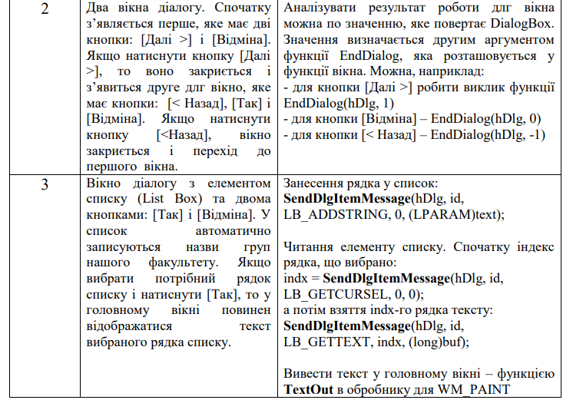

Лістинг коду
MainApp.java
package Lab1;
import javax.swing.*;
import java.awt.*;
import java.awt.event.ActionEvent;
import java.awt.event.ActionListener;

public class MainApp extends JFrame {
private String displayedText = "Select an action via the 'Work' or 'Work2' menu";

public MainApp() {
setTitle("Laboratory Work No. 1 - Student No. 9");
setSize(600, 400);
setDefaultCloseOperation(JFrame.EXIT_ON_CLOSE);
setLocationRelativeTo(null);

JMenuBar menuBar = new JMenuBar();
JMenu menuFile = new JMenu("File");
JMenuItem itemExit = new JMenuItem("Exit");
itemExit.addActionListener(e -> System.exit(0));
menuFile.add(itemExit);

JMenu menuWork1 = new JMenu("Work");
JMenuItem itemWork1 = new JMenuItem("Execute Work 1");
itemWork1.addActionListener(new ActionListener() {
@Override
public void actionPerformed(ActionEvent e) {
Work1Dialog dialog = new Work1Dialog(MainApp.this);
dialog.setVisible(true);
if (dialog.isConfirmed()) {
displayedText = "Selected group from the list: " + dialog.getSelectedValue();
repaint();
}
}
});
menuWork1.add(itemWork1);

JMenu menuWork2 = new JMenu("Work2");
JMenuItem itemWork2 = new JMenuItem("Execute Work 2");
itemWork2.addActionListener(new ActionListener() {
@Override
public void actionPerformed(ActionEvent e) {
Work2Dialog dialog = new Work2Dialog(MainApp.this);
dialog.setVisible(true);
if (dialog.isConfirmed()) {
displayedText = "Successfully completed the chain of two dialog windows!";
repaint();
}
}
});
menuWork2.add(itemWork2);

menuBar.add(menuFile);
menuBar.add(menuWork1);
menuBar.add(menuWork2);
setJMenuBar(menuBar);

JPanel panel = new JPanel() {
@Override
protected void paintComponent(Graphics g) {
super.paintComponent(g);
g.setFont(new Font("Arial", Font.BOLD, 14));
g.drawString(displayedText, 50, 100);
}
};
add(panel);
}

public static void main(String[] args) {
SwingUtilities.invokeLater(() -> {
new MainApp().setVisible(true);
});
}
}
Work1Dialog.java
package Lab1;
import javax.swing.*;
import java.awt.*;

public class Work1Dialog extends JDialog {
private JList<String> listView;
private boolean confirmed = false;
private String selectedValue = "";

public Work1Dialog(JFrame parent) {
super(parent, "Select Faculty Group (ListBox)", true);
setSize(350, 250);
setLocationRelativeTo(parent);
setLayout(new BorderLayout());

String[] groups = {"IM-51", "IM-52", "IM-53 (Your Group)", "IM-54", "IK-51", "IK-52"};
listView = new JList<>(groups);
listView.setSelectionMode(ListSelectionModel.SINGLE_SELECTION);
add(new JScrollPane(listView), BorderLayout.CENTER);

JPanel buttonPanel = new JPanel();
JButton btnOk = new JButton("Yes");
JButton btnCancel = new JButton("Cancel");

btnOk.addActionListener(e -> {
if (listView.getSelectedValue() != null) {
selectedValue = listView.getSelectedValue();
confirmed = true;
dispose();
} else {
JOptionPane.showMessageDialog(this, "Please select an item from the list!");
}
});

btnCancel.addActionListener(e -> {
confirmed = false;
dispose();
});

buttonPanel.add(btnOk);
buttonPanel.add(btnCancel);
add(buttonPanel, BorderLayout.SOUTH);
}

public boolean isConfirmed() {
return confirmed;
}

public String getSelectedValue() {
return selectedValue;
}
}
Work2Dialog.java
package Lab1;
import javax.swing.*;
import java.awt.*;

public class Work2Dialog extends JDialog {
private boolean finalResult = false;

public Work2Dialog(JFrame parent) {
super(parent, "Dialog 1 of 2", true);
setSize(300, 150);
setLocationRelativeTo(parent);
setLayout(new FlowLayout());

add(new JLabel("This is the first dialog window. Click 'Next'"));

JButton btnNext = new JButton("Next >");
JButton btnCancel = new JButton("Cancel");

btnNext.addActionListener(e -> {
dispose();
openSecondStep(parent);
});

btnCancel.addActionListener(e -> {
finalResult = false;
dispose();
});

add(btnNext);
add(btnCancel);
}

private void openSecondStep(JFrame parent) {
JDialog secondDlg = new JDialog(parent, "Dialog 2 of 2", true);
secondDlg.setSize(300, 150);
secondDlg.setLocationRelativeTo(parent);
secondDlg.setLayout(new FlowLayout());

secondDlg.add(new JLabel("Second window. Choose an action:"));

JButton btnBack = new JButton("< Back");
JButton btnYes = new JButton("Yes");
JButton btnCancel2 = new JButton("Cancel");

btnBack.addActionListener(e -> {
secondDlg.dispose();
new Work2Dialog(parent).setVisible(true);
});

btnYes.addActionListener(e -> {
finalResult = true;
secondDlg.dispose();
dispose();
});

btnCancel2.addActionListener(e -> {
finalResult = false;
secondDlg.dispose();
dispose();
});

secondDlg.add(btnBack);
secondDlg.add(btnYes);
secondDlg.add(btnCancel2);
secondDlg.setVisible(true);
}

public boolean isConfirmed() {
return finalResult;
}
}
Скріншоти

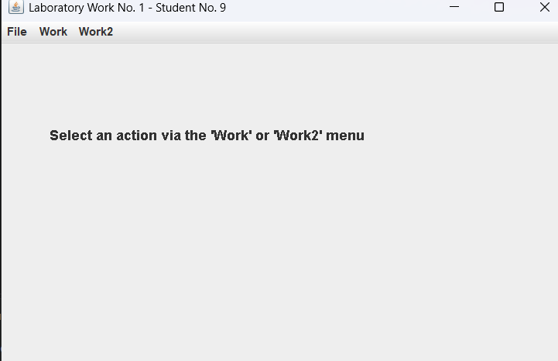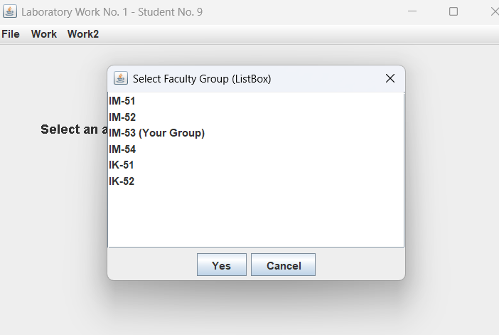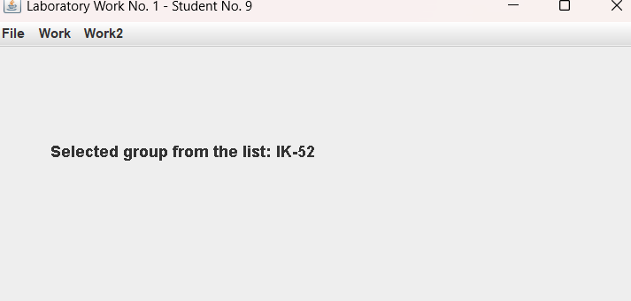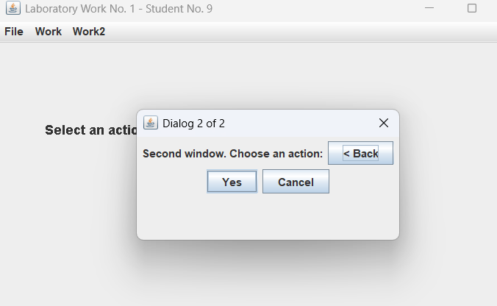
Висновок
Під час виконання лабораторної роботи було успішно закріплено навички розробки графічного інтерфейсу та створення модульної архітектури програми. Зокрема, було реалізовано роботу з елементом списку (List Box) та взаємодію із послідовними діалоговими вікнами.

